Жили-были кошки
«Серый усатый,
Весь полосатый,
Хвостик на подушке,
На простынке ушки»
С.Я.Маршак

С этих строчек стихотворения начался час информации «Жили были кошки» в Городской библиотеке №2, целью которого является расширение знаний детей о животных. 17 марта на мероприятии побывали воспитанники детского сада «Сибирячок».
Ребята с большим удовольствием и азартом отгадывали загадки, играли в игру «Накорми кошку с котятами», где ребятам показывали картинки с продуктами, а они отвечали едят это кошки или нет. Также лянторские мальчишки и девчонки узнали много интересных фактов о кошках. Например, что кошки «роют» правой лапой, а коты – левой, что самая маленькая дикая кошка – это Черноногий кот; что зрение кошки одновременно и лучше и хуже человеческого. Лучше – потому что кошки гораздо лучше видят в темноте и имеют более широкий угол периферического зрения. Хуже – потому что они не различают цвета так, как люди и, к примеру, трава им кажется красной.
Но ребята тоже не остались в стороне. Они подготовили рассказы о своих домашних питомцах и принесли совместные фотографии. К примеру, Качакамова Милена рассказала о своём котике. «Муня», так зовут домашнего питомца семьи Качакамовых, породы «Сфинкс». «Когда он ложится спать, то всегда укутывается в одеяло. Я люблю с ним играть.» - поделилась со всеми Милена.
Сотрудники библиотеки напомнили ребятам, что мы обязаны ухаживать, любить, нести ответственность за своих четвероногих друзей.
В завершении часа информации ребята посмотрели мультфильм «Чучело Мяучело» режиссёра Инессы Ковалевской.

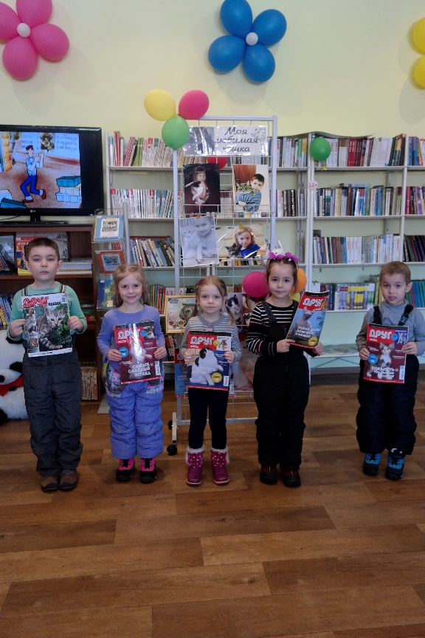
Информацию подготовила Свидерская О.С.

